Teknik Kelautan Institut Teknologi Sumatera
Modul KL25-21001 Matematika 3,
sem. Ganjil, 2026/2027

Referensi: Mary L. Boas. Mathematical Methods In The Physical Sciences 4rd Edition.
(download https://www.christs.cam.ac.uk/sites/default/files/inline-files/0a187866618ca3049030ec5014860ae8-original.pdf )

Informasi MK:
Matematika 3 adalah kelanjutan matkul Matematika 2, dimana di matkul ini akan dibahas Transformasi Laplace, Transformasi Fourier, dan Persamaan Diferensial Parsial. Ketiga topik tersebut membutuhkan pemahaman yang didapat di Matematika 2. Bentuk perkuliahan adalah ceramah dan diskusi. Ujian adalah berupa ujian tulis.

Rencana topik pembelajaran:
Pekan | Topik | Referensi buku Mary L Boas | Materi pendukung
1 | Refresh persamaan diferensial biasa, solusi-solusinya, dan perbedaannya dengan persamaan diferensial parsial. | Bab 8.1 dan 8.2 | Teori turunan, turunan total, dan turunan parsial
2-4 | Transformasi Laplace | Bab 8.8 dan 8.9 | Trigonometri, turunan, dan persamaan diferensial biasa.
5-7 | Transformasi Fourier | Bab 7 | Trigonometri, dan integral tentu.
8-14 | Persamaan diferensial parsial dan pengunaannya pada kasus sederhana (perpindahan panas dan penjalaran gelombang). | Bab 13.1, 13.2, 13.4 | Trigometri, turunan, integral, persamaan diferensial biasa.

“Jika kamu tidak sanggup menahan lelahnya belajar, maka kamu harus sanggup menahan perihnya kebodohan” – Imam Syafi’i

Pekan 1
Persamaan dieferensial biasa (PDB) (ordinary diferensial equation, ODE) dibagi menjadi dua macam, yakni:
- sisi kanan sama dengan nol
- sisi kanan tidak sama dengan nol.

Contoh persamaan diferensial biasa orde 2 dengan sisi kanan sama dengan nol diantaranya:
- $y^{''}=y+4y$
- $y^{''}-{5y}^{'}+2y=0$

Penyelesaian PDB di atas menggunakan prinsip “solusi general”.
Berikut adalah beberapa contoh soal dan penyelesaian persamaan diferensial:
Contoh 1. Diketahui persamaan diferensial $\frac{d^{2}y}{dx^{2}}-2\frac{dy}{dx}+y=0$. Carilah y!
Solusi: persamaan dapat diubah ke bentuk $D^{2}y-2Dy+y=0$, dimana D adalah operator diferensial. Penataan lagi, didapat $(D^{2}-2D+1)y=0$, atau $\left(D-1\right)\left(D-1\right)y=0$.
Solusi didapat ketika $\left(D-1\right)y=0$ .
Diterapkan solusi general $y=(Ax+B)e^{x}$
($A$ dan $B$ dapat dicari jika diketahui kondisi batas).
Contoh yang lain silakan membuka referensi terkait “Persamaan Diferensial Biasa” yang sudah dibahas di matkul Matematika 2.
Sedangkan ODE orde 2 dengan sisi kanan tidak nol memiliki dengan bentuk umum:
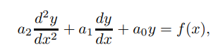
Misal diketahui ODE orde 2:
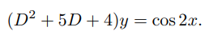 (1)
Dari Matematika 2 pekan 9, diketahui sisi kiri dapat diselesaikan dengan $y=Ae^{-x}+Be^{-4x}$. Ini adalah solusi “komplementer”, yang untuk persamaan tersebut belum memberi solusi lengkap. Perlu tambahan agar didapat solusi umum komplit (complete general solution).
Solusi umum komplit = solusi komplementer + solusi partikular =$y=y_{c}+y_{p}$
$y_{p}$ adalah solusi partikular, yakni solusi langsung terhadap persamaan 1.
Secara sekilas (dengan cara coba-coba), $y_{p}=\frac{1}{10}\sin{2x}$ (buktikan!)
Sehingga $y=y_{c}+y_{p}= Ae^{-x}+Be^{-4x}+\frac{1}{10}\sin{2x}$
Transformasi Laplace, yang dibahas di pekan 2-4, dapat digunakan untuk menyelesaikan Persamaan Diferensial Biasa.
Pekan 2 – 4. Transformasi Laplace
Pada mata kuliah Matematika 2, telah dibahas cara menyelesaikan persamaan diferensial orde 2, dengan bentuk umum
$Ay’’+By^{'}+Cy=f\left(x\right)$
Penyelesaian persamaan di atas sangat bergantung pada $f\left(x\right)$ di sisi kanan (buka lagi materi PDB).
Pada Matematika 3 pekan 2-4, akan dibahas Transformasi Laplace dan Penggunaannya dalam penyelesaian Persamaan Diferensial.

I. Transformasi Laplace
Transformasi Laplace merupakan operasi matematika yang dilakukan kepada suatu fungsi sehingga didapat fungsi baru dengan variabel yang lain, seringkali variabel t. Dalam format matematis:
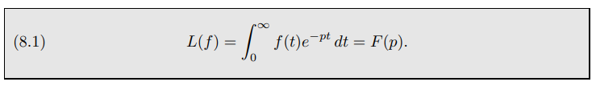
Dapat dilihat bahwa $f(t)$ berubah menjadi $F(p)$, yang berarti perubahan variabel dari $t$ menjadi $p$.
Beberapa contoh:
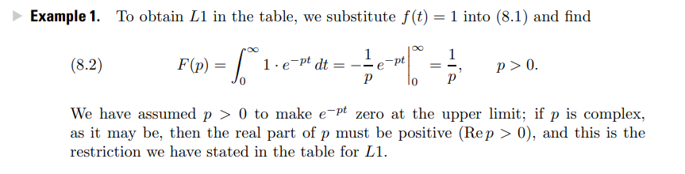
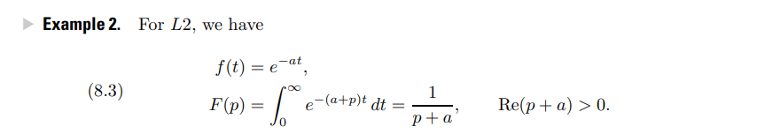
Pada Example 1, fungsi $f=1$, dirubah dengan Transformasi Laplace menjadi $F(p)=1/p$.
Pada Example 2, fungsi $f=e^{-αt}$ dirubah dengan Transformasi Laplace menjadi $F(p)=1/(p+a)$.

Untuk mempermudah operasi lain, yang mungkin lebih rumit, matematikawan telah membuat “tabel Transformasi Laplace” (cek: Tabel Transformasi Laplace di hal. belakang)
Sifat Transformas Laplace adalah linier, yang berarti:
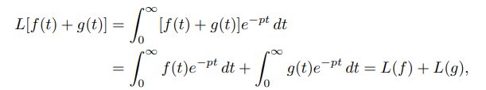

Contoh lain:
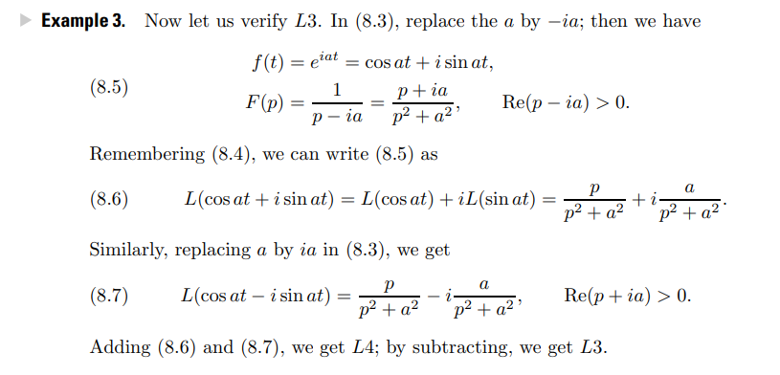
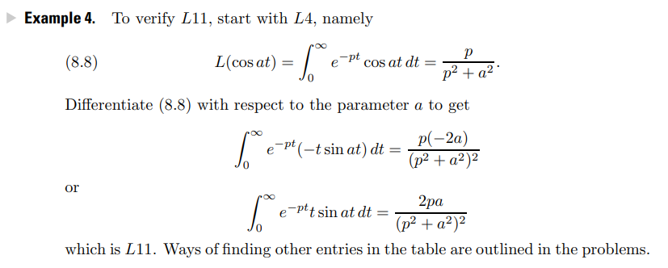
Latihan:
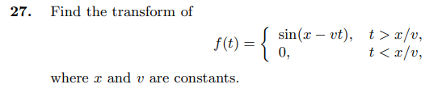

II. Penggunaan Transformasi Laplace untuk Penyelesaian Persamaan Diferensial
Solusi terhadap persamaan diferensial linier dengan koefisien konstan akan dibahas. Dengan Transformasi Laplace persamaan diferensial tersebut dapat direduksi menjadi persamaan yang lebih mudah diselesaikan. Transformasi Laplace juga mempersingkat pengerjaan karena konstanta (yang muncul dalam proses penyelesaian pers. diferensial) dapat langsung ditemukan. Tranformasi Laplace juga dapat menyelesaikan persamaan diskontinu dengan lebih praktis.
Transformasi Laplace terhadap diferensial fungsi $y$ adalah:
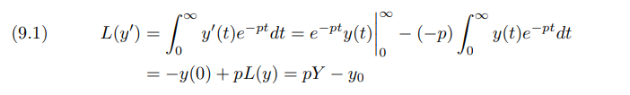
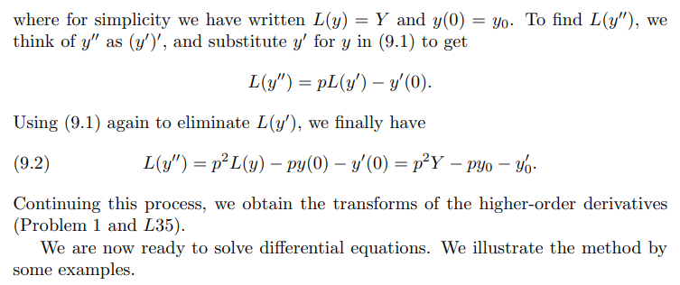
Contoh:
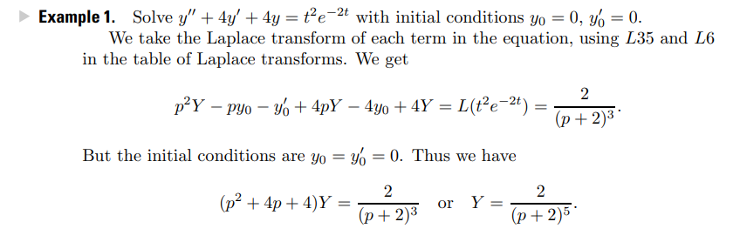
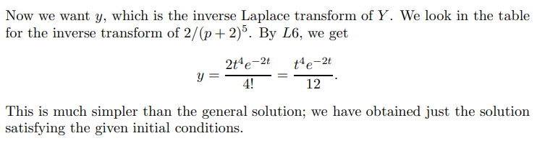

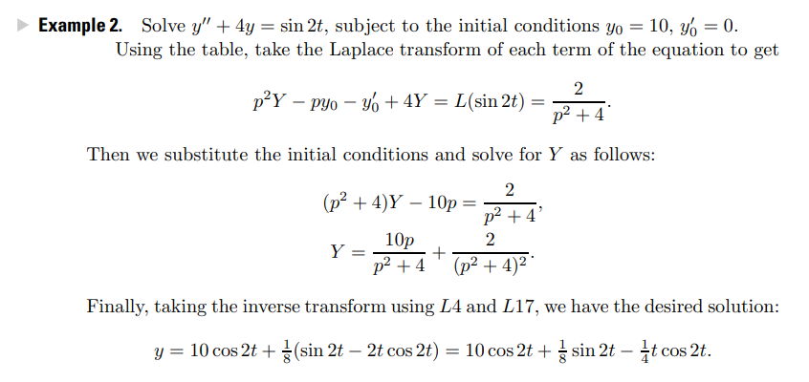
Tabel Transformasi Laplace
